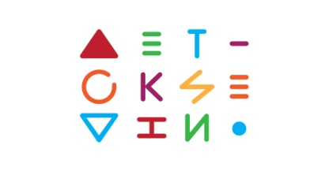
XIII Фестиваль детских музейных программ 2017

Участники основной программы фестиваля,
игры-путешествия «12345 – Я ИДУ ИСКАТЬ!»

Для детей 5-8 лет
- Центральный музей железнодорожного транспорта Российской Федерации
- Музей театрального и музыкального искусства
- Музей-квартира А. А. Блока, филиал Музея истории Санкт-Петербурга
- Гранд Макет Россия
- Музей логистики
- Научно-исследовательский музей при Российской академии художеств

Для детей 9-11 лет
- Государственный Эрмитаж
- Шереметевский дворец – Музей музыки, филиал Музея театрального и музыкального искусства
- Выставочный зал «Смольный» («Музейное агентство» Ленинградской области)
- Военно-медицинский музей
- Центральный музей связи имени А.С. Попова
- Мастерская М.К. Аникушина, филиал Музея городской скульптуры
- Музейный комплекс «Вселенная воды»
- Музей истории религии

Для детей 12-13 лет
- Музей почвоведения им. В.В. Докучаева
- Всероссийский музей А.С. Пушкина. Музей-квартира Н.А. Некрасова
- Музей-квартира актеров Самойловых, филиал Музея театрального и музыкального искусства
- Музей Анны Ахматовой в Фонтанном Доме
- Музей-заповедник «Гатчина»
- Музей обороны и блокады Ленинграда

